Gérer un espace complémentaire à l'année N+1
POUR LES ESPACES CRÉÉS AUTOMATIQUEMENT sur ECAMPUS (créés à partir d'Apogée) ou pour les cours de Collegium Santé Normandie, suivre le tutoriel suivant : ecampus_reinitialisation-automatique.pdfne tenez pas compte du tutoriel ci-dessous qui est dédié aux espaces complémentaires d'Ecampus et aux espaces non réinitialisés automatiquement de Collegium Santé Normandie . Chaque année,
- 3e semaine de juillet : tous les espaces de cours sont sauvegardés ;
- troisième semaine de août (avant la rentrée) : les espaces de cours créés automatiquement sur Ecampus et tous les espaces sur Collegium Santé sont réinitialisés.
Lors du démarrage d'une nouvelle année universitaire, se pose la question de la gestion des espaces de cours de l'année précédente :
- suppression des traces des étudiants de l'année N pour inscription des étudiants année N+1;
- actualisation des ressources et activités :
  - Souhaitez-vous actualiser votre cours ?
  - Souhaitez-vous supprimer une ou plusieurs ressources et activités de votre cours ?
  - Souhaitez-vous supprimer l'intégralité de votre cours sur Moodle ?

Réinitialiser votre cours (suppression des traces étudiants)
La procédure décrite vous permettra de vider votre cours des traces et données des étudiants de l'année N, tout en conservant les ressources et les activités qui constituent votre cours. Cours qui pourra être également enrichi de nouvelles ressources et activités.
Avant toute opération, nous vous recommandons d'effectuer une sauvegarde du cours (cf. tutoriel Sauvegarde et restauration cours). Une sauvegarde annuelle est effectuée par le CEMU la 3e semaine de juillet
Dans le menu “Administration” du cours , cliquer sur “Plus” puis “réutilisation de cours”.
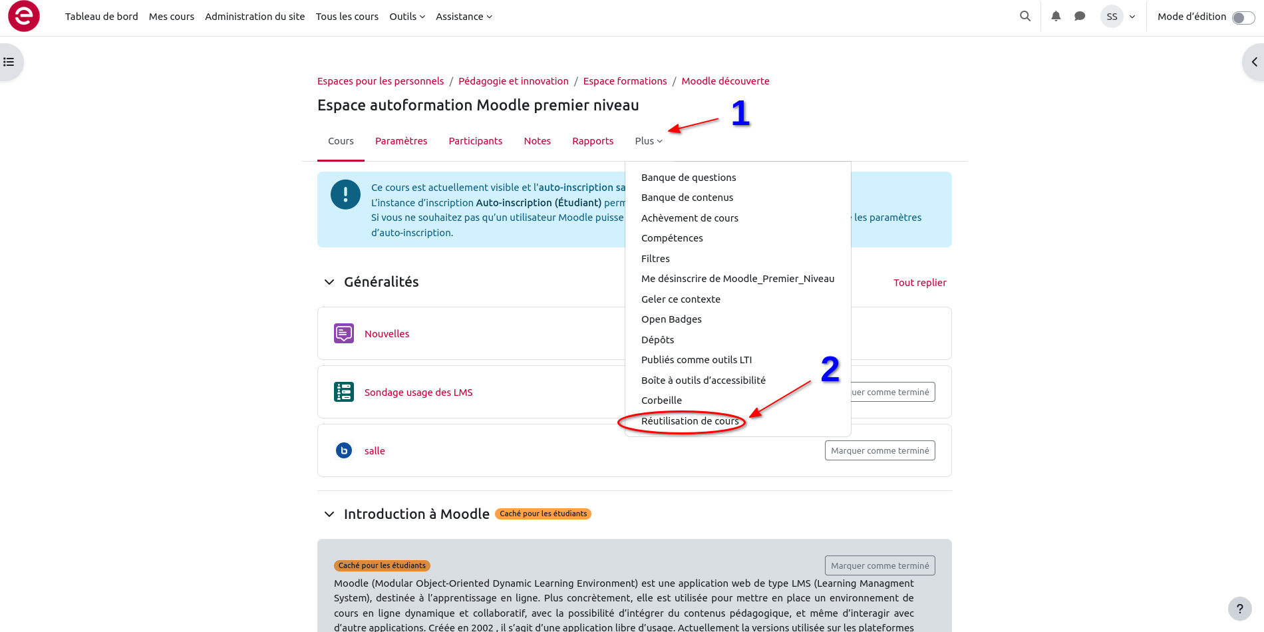
Ensuite dans la nouvelle page qui s'affiche, cliquer sur Choisir un élément et selectionner dans le menu déroulant Réinitialiser.
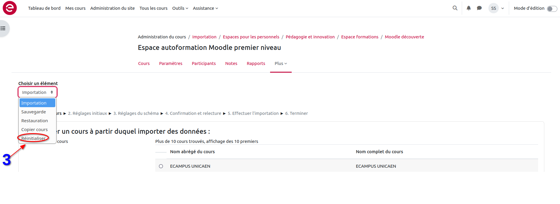
La page de réinitialisation est composée de plusieurs rubriques permettant de sélectionner les données que vous souhaitez supprimer (= réinitialiser).

Général
Quelles informations (traces) souhaitez-vous supprimer ?
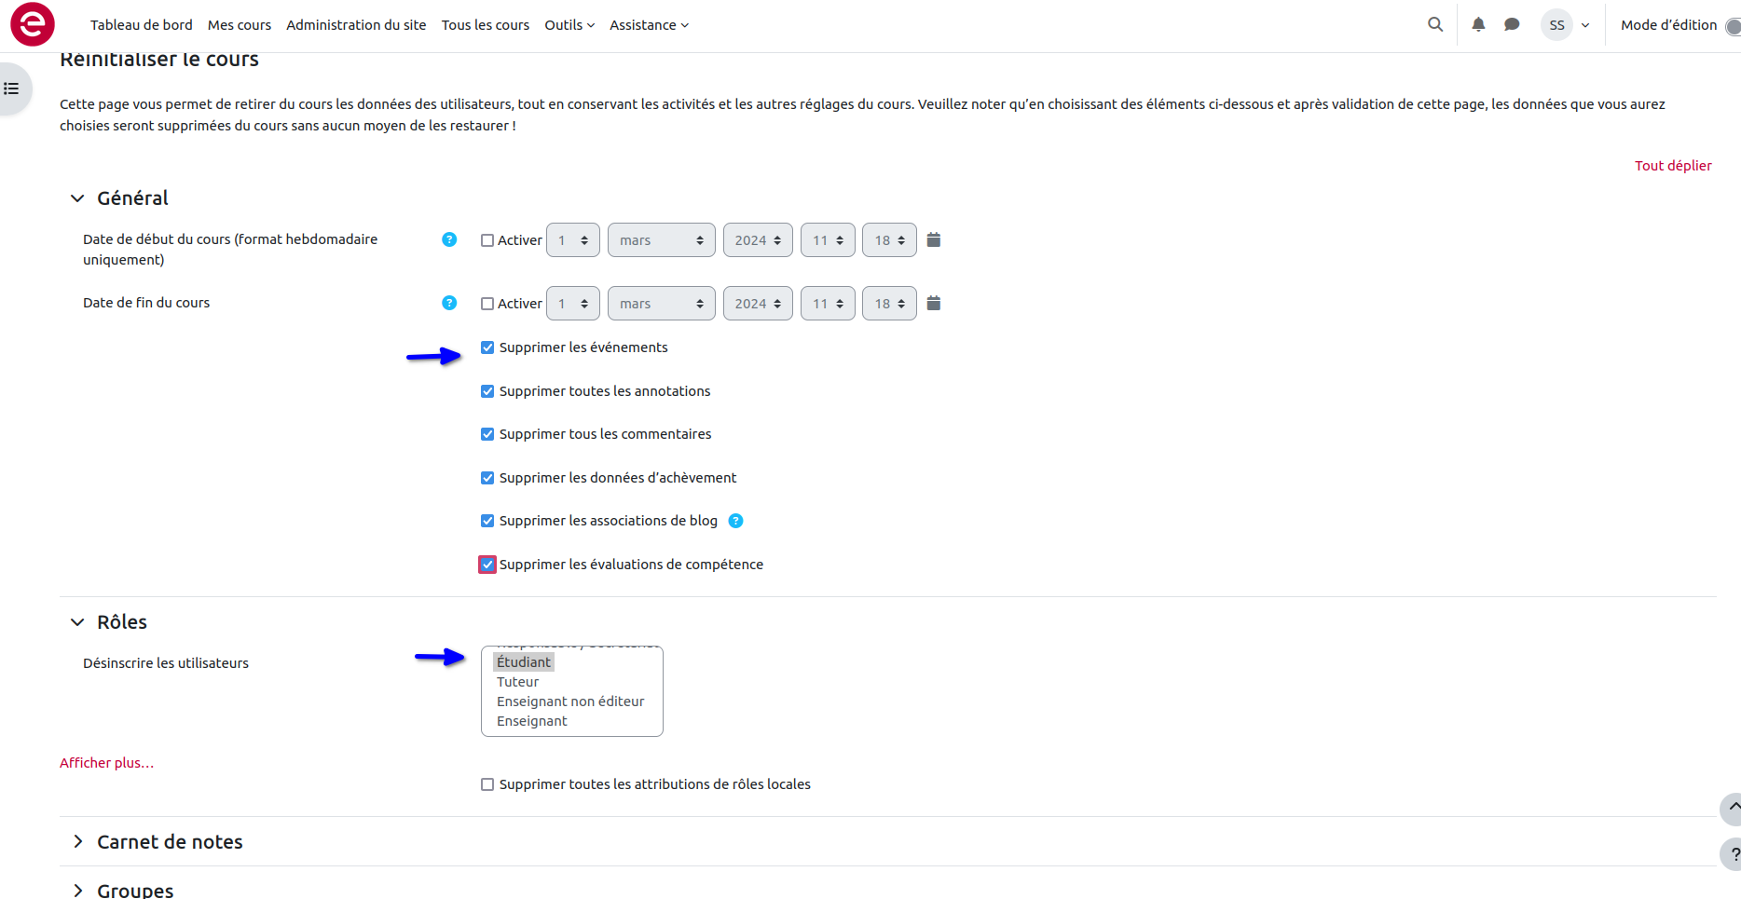
Cocher les éléments que vous souhaitez supprimer. Il est préférable de cocher l'ensemble des paramètres.

Rôles
Qui souhaitez-vous désinscrire ? En général, il est préférable de ne désinscrire que les étudiants.
Si vous désinscrivez les enseignants, vous ne pourrez plus accéder au cours
.
Vous pouvez cibler un ou plusieurs rôles d'utilisateurs à désinscrire :
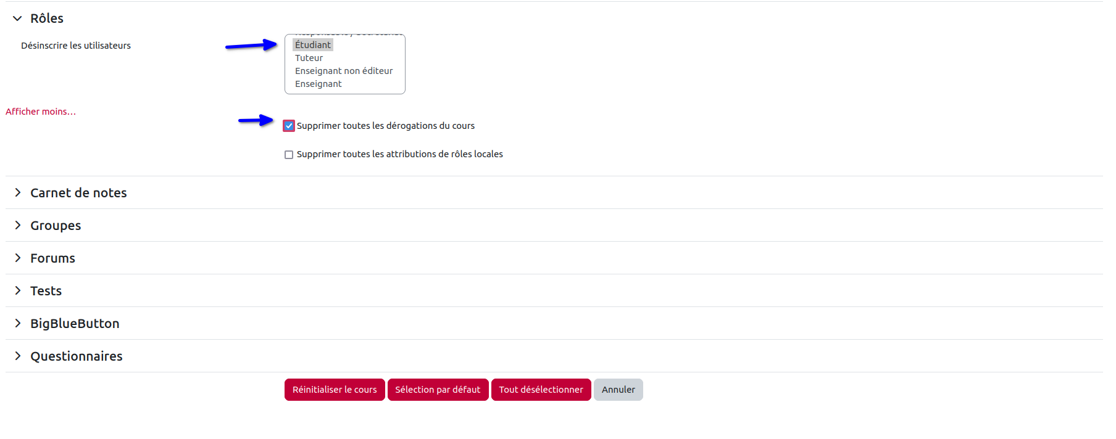
Vous pouvez aussi supprimer différentes traces liées aux activités du cours telles que :
- Le carnet de notes (toutes les notes attribuées aux étudiants)
- Les groupes et/ou membres des groupes
- Les messages des Forums
- Les devoirs remis
- etc.
La réinitialisation d'une activité implique la suppression des contributions des participants sans supprimer l'activité.
La liste des éléments à réinitialiser n'est pas exhaustive, elle dépend des activités et des éléments (annotations, commentaires) que vous avez créés dans votre cours à l'année N.
Une rubrique intitulée “Réinitialisation pas implémentée” peut apparaître avec le nom de l'activité associée. Cela signifie que la réinitialisation n'est pas automatique pour cette activité. Vous devez alors éditer l'activité dans le cours (bouton “Activer le Mode édition”) pour supprimer manuellement les réponses des étudiants.
Cliquer ensuite en bas de la page sur “Réinitialiser le cours”. Les étudiants ne sont plus inscrits dans le cours et toutes les traces sont supprimées (contributions, commentaires, annotations) dans les activités. Avant l'inscription de nouveaux étudiants, vous pouvez ajouter de nouvelles ressources à votre cours (cf. Gérer son espace de cours).

Cas particuliers
Il convient de traiter les situations suivantes :
- les ouvertures précoces (avant le 1er septembre)
- les fermetures tardives (après le 1er septembre)
- les calendriers “décalés” (ouvertures en cours d'année)
Dans tous les cas, contacter votre ingénieur⋅e pédagogique référent de composante (voir liste)
Réservé au CEMU : Gérer son cours à l'année N+1 : Cas particuliers pour les cours créés automatiquement à partir de APOGEE

